ROŽICE ZA MAMO
Mamo lahko razveseliš tako, ji izdelaš katero izmed rožic.
Prvi dve narediš tako, da pobarvaš palčko od sladoleda ali za ražnjiče z zeleno tempera barvo. Izrežeš dva zelena lista in ju prilepiš na palčko.
Cvet lahko narediš tako, da si pobarvaš dlan s poljubno tempera barvo, narediš odtis roke, počakaš, da se posuši, ga izrežeš in prilepiš na palčko.
Lahko pa prosiš mamo za papirnati modelček za peko kolačkov. Vanj prilepiš gumb ali druge okraske ter vse skupaj prilepiš na palčko.

Počakaš, da se roža posuši in razveseliš mamo.
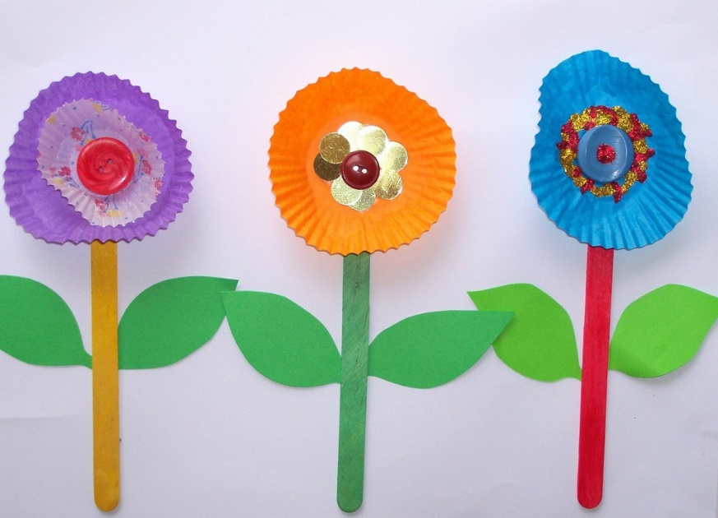
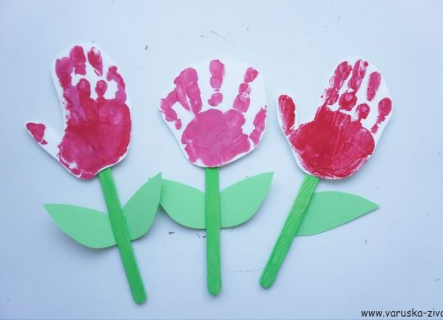
Tudi naslednjo rožo narediš na enak način, le da za cvet uporabiš papirnat krožnik. Ob straneh ga izrežeš kot kaže slika in pobarvaš.

